1. Максимова Лариса Васильевна.
2. г.Абакан МОУ «СОШ №20».
3. Математика.
4. 2 класс.
5.Действия 1 и 2 ступеней.
6Урок изучения нового материала.
Цель: Познакомить с действиями первой и второй ступеней в выражениях без скобок, закреплять устные приёмы сложения и вычитания в пределах 100, знание таблицы умножения, умение решать составные задачи
Оборудование: компьютер, проектор, презентация, карточки для рефлексии деятельности.
Ход урока:
1.Организационный момент: - Урок начать уже пора, от вас я жду внимания!
2.Актуализация знаний и формулирование темы урока:
Узнать ты хочешь новое?
Вот к знаниям ключи.
За каждое задание ты слово получи.
Слова ты вместе соберёшь-
Урока тему ты поймёшь.
- 26+37= 80-45= 6*3= 12:2= - Прочитать выражения по-разному и найти значения. (слово «Действия»)
- (76+14)= - Найти значение выражения разными способами. (слово «первой»)
- От Федоры сбежала посуда:3 тарелки, 3 чашки, 3 блюда. Кто сказать готов, сколько всего беглецов? (слово «второй»)
- На птичьем дворе петух снёс сначала 5 яиц, а потом ещё 5 яиц. Сколько всего яиц он снёс? (ступеней)
- Назовите тему нашего урока. Сегодня мы научимся различать действия первой и второй ступеней. А на сколько это нужно и важно, вы убедитесь в течение урока.

- Постановка проблемы:
- Распределите выражения на группы: 45+27= 18:3= 42-7= 6*8= . Обоснуйте своё решение.
Вывод: 45+27= и 42-7= 18:3= и 6*8= , т.к. это действия обратные . Они и образуют действия 1 и 2 ступеней.
- Работа по теме урока:
а). Работа над задачей: У Красной Шапочки в корзинке пирожков в 2 раза меньше, чем яблок. Сколько в корзинке пирожков, если яблок – 12?
- Прочитайте условие задачи. Прочитайте вопрос. Что можно сказать о задаче? ( Вопрос составлен так, что данное находится в вопросе.)
- Измените текст задачи, чтобы все данные находились в вопросе. Решите задачу, записав кратко условие. Если, кто испытывает затруднение при выполнении решения, поднимите руку. ( индивидуальная помощь ученикам).
- Какие действия вы выполняли при решении задачи? (Действия 1 и 2 ступеней.) Какое действие 1 ступени? Какое действие 2 ступени?
б). Физминутка: « Лети, лети лепесток через запад на восток,
через север, через юг, возвращайся, сделав круг.
Лишь коснёшься ты земли, будь по-моему, вели!»
- А теперь каждый сам загадайте своё желание, относительно следующего задания.
в). Проверка усвоения нового материала: Перед вами яблочки с указанными на них выражениями: 34>9, 80-37, 28+16, 12:3, 18:6, 47+29,
73-49, 2*8, 5*4,6*2. Распределите их по корзинкам.

- Работа в парах: Сверьте результаты своей работы. Совпали ли ваши мнения?
- А теперь озвучьте, как вы расположили яблочки? (В одной корзине действия 1 ступени, во второй корзине действия 2 ступени, а 39>9 лишнее).

г). Творческое применение знаний: Составить выражение по рисунку и найдите значение:

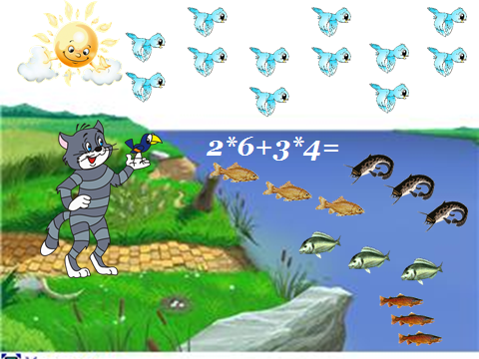

- Покажите свой ответы на цифровых веерах? Почему же разные получились ответы? ( Выслушать по одному человеку).
Вывод: Действия 1 и 2 ступеней выполняются в определенном порядке, а это будет тема нашего следующего урока.
- Рефлексия:
- С чем мы сегодня познакомились?
- Для чего нужно различать действия 1 и 2 ступеней?
- Оцените свою работу на уроке и покажите в цветовом варианте: красный – очень хорошо, желтый – хорошо, зелёный - кто испытывал затруднения.

6. Задание на дом: Составить и записать по 5 выражений 1 и 2 ступеней, найти их значение.

